
YNOV – Aix en Provence
Bloc n°2
Ingénieur en science des données spécialisé en infrastructure data ou enapprentissage automatique (RNCP 39586)
CHAABI Rime
19/08/2025

Table des matières
Analyse des besoins et définition du plan d’analyse 2
Analyse du besoin 2
Définition des axes d’analyse et des métriques 4
Analyse et calculs via dashboard interactif 8
Mise en place et exécution des tests 16
Représentation des données 17
Courbes temporelles 19
Graphiques en barres 20
Heatmap 21
Boxplots avant/après 23
Présentation des recommandations 24
Public cible 26
Objectifs pédagogiques 26
Supports de formation utilisés 27
Déroulement type de la formation 28
Modalités pédagogiques 28
Bénéfices attendus 28
Documentation technique d’utilisation du système d’analyse de données 28
Public concerné 29
Sources de données 29
Méthodes de traitement 30
Traçabilité et transmission 30

Analyse des besoins et définition du plan d’analyse

Analyse du besoin

Contexte métier et enjeux liés aux avis Steam
Dans ce projet, l’objectif premier est d’utiliser les commentaires des joueurs sur Steam pour produire des contenus pertinents à l’usage de divers acteurs incluant les équipes marketing, les développeurs de jeux vidéo et les stratégistes.
Steam est aujourd’hui la plus grande plateforme de vente en ligne de jeu vidéo à l’échelle du monde, abritant un million et plus d’utilisateurs en activité et un catalogue diversifié. Quotidiennement, d’innombrables avis sont publiés par les joueurs, associés à des côtes, à des commentaires de détail, au temps passé par joueurs sur chaque jeu et parfois même de retours sur la mise à jour ou appels en erreur.

Ces données font office de ressource essentielle pour savoir ce qui est attendu, par exemple : un jeu peut profiter de milliers d’avis positifs sur son gameplay, et pointer constamment des critiques dessus ses performances techniques. Exploiter ces informations vous aide à prendre des décisions de développement, à adapter vos stratégies marketing et à mieux concrétiser vos actions commerciales.

Ce projet se place donc dans la logique de l’analyse des données massives (Big Data) dans laquelle la difficulté n’est pas que dans la collecte, mais est aussi la capacité de traiter à partir d’un volume important de données brutes des informations pertinentes.

Identification de la problématique à résoudre

Problématique
Comment peut-on analyser, synthétiser et segmenter les avis des joueurs Steam pour proposer des recommandations concrètes sur la tarification, les stratégies marketing et les améliorations des jeux ?

Cette question centrale guide l’ensemble du projet. Elle implique :
- Collecter efficacement les données pertinentes, principalement via l’API Steam, tout en envisageant un scraping complémentaire pour enrichir le jeu de données avec des informations issues de forums ou de communautés externes.

- Nettoyer et structurer les données pour en faciliter l’analyse, notamment en traitant les doublons, en uniformisant les formats et en gérant les langues différentes.

- Appliquer des méthodes avancées de traitement du langage naturel (NLP) et de clustering pour identifier les thèmes récurrents, classer les avis et segmenter les joueurs selon leurs profils ou comportements.

- Transformer les résultats obtenus en recommandations opérationnelles à forte valeur ajoutée, permettant aux équipes concernées de prendre des décisions éclairées

La problématique se situe donc à l’intersection de la data engineering, de l’analyse de données et de la science du comportement joueur.

Enjeux
Les principaux problèmes mis en évidence par cette analyse sont avant tout la qualité de l’expérience des joueurs. Très simple, il s’agit de bien identifier les points forts et les points faibles des jeux pour proposer des mises à jour qui répond à la demande et qui améliorent la satisfaction globale.
Un autre défi majeur est l’optimisation des ventes, en ajustant le prix et les promotions en fonction du sentiment global des joueurs et en tenant compte des différents segments identifiés lors de l’analyse.
Le projet se veut aussi une aide à la précision du marketing, par une mise en place de campagnes ciblées vers chaque profil de joueur et grâce à une compréhension fine des segments et de leurs comportements.
Enfin, il aide également l’innovation produit en identifiant les fonctionnalités les plus demandées et les tendances émergentes au sein de la communauté, afin d’aider à définir le futur développement des jeux.

Environnement technique et fonctionnel
L’environnement technique du projet repose sur plusieurs outils et technologies.
L’API de Steam sert de mécanisme pour récolter les opinions et les métadonnées des jeux. Le traitement et l'analyse des données est fait en Python à l’aide de : Pandas NumPy et scikit-learn.
Pour la partie extraction métadonnées langage naturel (NLP), ont été utilisés des outils tels que spaCy, NLTK et Transformers afin de synthétiser les avis et extraire les thèmes principaux.
Enfin, la restitution des données est faite à l’aide d’instruments de visualisation tels que Matplotlib, Seaborn.
Pour la partie organisationnelle le projet est géré selon la méthodologie Agile Scrum, avec des suivis réguliers via Trello. Les sprints, de 2 semaines, permettent de délivrer des livrables intermédiaires et pour ajuster le cap si c’est nécessaire.
D’un point de vue métier, la relation avec les équipes marketing permet notamment de chiffrer les métriques et les indicateurs observés. Des discussions seront mises en place auprès des responsables du développement pour les apports techniques ainsi que pour les contraintes de mise en œuvre de recommandations issues de l’analyse

Contraintes (techniques, réglementaires, délais, budget)

Le projet doit être livré dans un délai de six mois, ceci nécessite une organisation rigoureuse et un suivi régulier de l’avancement. Ce rythme impose de gérer ses tâches, d’établir ses livrables intermédiaires afin d’atteindre les échéances imposées.
Concernant le budget, il sera géré par l’implémentation de solutions open source et de services cloud à faibles coûts afin de réduire les dépenses tout en livrant un environnement technique performant et correspondant aux nécessités du projet.
Aussi les contraintes techniques n’en sont pas moins importantes en raison du montant important de données textuelles multilingues à traiter. Cela signifie de mettre en œuvre des procédures efficaces de cleansing, normalisation et une analyse de ces données tout en prévenant leur perte de pertinence et de richesse.
En fin de compte, le respect du cadre règlementaire est une chose importante. Le projet doit satisfaire RGPD de manière à respecter les conditions d’utilisation de l’API Steam, ce qui interagit par l’attention particulière de gestion des données personnelles et de l’anonymisant les données collectées.

Définition des axes d’analyse et des métriques
Après avoir défini les besoins et identifié la problématique, du diagnostic, il est très important de définir une d’analyse structurée afin de guider le traitement des données. Cette phase consiste à définir la problématique sous forme d’un ensemble d’objectifs détaillés et de métriques précises qui permettront à la fois de mesurer quantitativement les résultats obtenus et de générer des consignes opérationnelles conçues pour être exploitées.

Axes d’analyse
- Sentiment global dans le temps
Ici nous analysons l’avis général des joueurs sur un laps de temps. Chaque avis est automatiquement scanné (score sentiment de -1 à +1) et on voit l’évolution selon une période définie ainsi que la part de positif / neutre / négatif. Les filtres globaux (dates, langues, mots clés) permettent de voir le taux de satisfaction global après un patch, un événement ou une promotion. Un bloc “Top mots" (sur la période filtrée) permet de faire rapidement les liens entre les paroles récurrentes.

- Analyse thématique approfondie
Les avis sont analysés par « sujet » (ex. performances, gameplay, graphismes, multijoueur, bugs, contenu). Voici ensuite ce qu’il arrive. En choisissant un thème le dashboard détermine : le nombre d’avis du thème, le sentiment moyen, la distribution Pos/Neu/Neg, la tendance du sentiment pour ce thème, et montre les Top mots relatifs au thème. On ajoute enfin des échantillons d’avis (exemple les articles négatifs et positifs les plus pertinents) et un nuage de mots facultatif. Cette vue indique clairement “ce que disent les joueurs” sur un point particulier (ex. “bugs”).

- Segmentation par engagement (heures de jeu)
À partir au temps de jeu (lorsque cela est disponible), on l’a segmenté par profil dans les Occasionnels (<10h), les Habituels (10–100h) et Inténsifs (≥100h). Le dashboard calcule donc le sentiment moyen par segment, offre un nuage de points sentiment vs heures de jeu. Cela montre des attentes différentes.

- Langues et perception
Une vue dédiée compare les langages les plus représentés de manière volumique (Top 10) et le sentiment moyen lié à chaque langue. Pour cela, l’ajout possible d’une formation traçabilité en se construisant librement les différentes valeurs de son site, permet d’en établir un bilan de bonnes pratiques en explicitant d’éventuels écarts de perception culturels/locaux du jeu, bons pour hiérarchiser les territoires, l’aide ou la conversation.

- Cartographie des co-mentions & détection d’anomalies

La heatmap des cooccurrences met en avant quels thèmes sont plus souvent liés (par exemple “bugs”+ “performances”) qui aide à concevoir des plans d’actions unifiés. Par ailleurs, une fenêtre Anomalies exprime automatiquement les semaines hors norme (z score) sur le sentiment & le volume d’avis : pratique pour apercevoir un bad buzz, l’effet d’une mise à net ou d’une grosse promo.

- Impact “Avant / Après” d’une mise à jour

On peut définir une date pivot (ex. déploiement d’un patch) et faire la comparaison d’un sentiment moyen avant vs après, avec la variation affichée et un boxplot pour visualiser les histogrammes. C’est une simple manière d’estimer la véritable influence des modifications.

- Qualité des données & explorateur
Un onglet Qualité exprime la complétude (champs non nuls) et le taux de doublons prévisionnel nécessaire pour apprécier l’intérêt des indicateurs. L’onglet Explorateur permettant de choisir finement les avis (mots recherches, intervalle senti), de sélectionner les mots de recherche, de copier le CSV des avis filtrés.

Métriques retenues

Score moyen de sentiment (global & par thème).
Mesure centrale de satisfaction (-1 à +1), affichée globalement, par thème et par segment d’utilisateurs. Elle sert de repère rapide pour suivre la santé du ressenti.

Répartition Positif / Neutre / Négatif.
Complète le score moyen en montrant l’équilibre des avis. Deux jeux peuvent avoir le même score moyen mais une distribution très différente.

Tendance du sentiment.
Courbe par période pour lire la dynamique : amélioration progressive, chute ponctuelle, effet de patch, etc. Disponible globalement et ciblée sur un thème.

Top thèmes & part d’apparition.
Part (en %) d’avis qui mentionnent chaque thème (ex. “bugs”, “gameplay”). Permet d’objectiver les sujets qui dominent la conversation des joueurs.

Top mots (période et par thème).
Listes des mots et expressions les plus fréquents, utiles pour comprendre le vocabulaire associé à un ressenti ou à un thème (ex. “crash serveur”, “drop fps”).

Exemples d’avis (positifs / négatifs).
Extraits courts et représentatifs pour illustrer concrètement ce que disent les joueurs, sans devoir lire tout le corpus.

Sentiment par segment d’heures de jeu.
Comparaison du ressenti moyen entre Occasionnels, Réguliers et Intensifs, plus un nuage sentiment vs heures pour visualiser la relation engagement ↔ perception.

Longueur des avis & ressenti.
Distribution du nombre de mots et relation sentiment vs longueur. Indice d’engagement (les avis longs sont souvent plus argumentés) et signal sur la tonalité des retours détaillés.

Cooccurrences de thèmes.
Matrice de co-mentions pour détecter des paquets de problèmes ou de sujets liés (ex. performances ↔ multijoueur), utile pour prioriser des correctifs groupés.

Anomalies hebdomadaires (z-scores).
Repérage automatique des semaines “hors norme” sur le sentiment et/ou le volume (points rouges), indicateur d’événements marquants à investiguer.

Avant / Après (date pivot).
Moyenne avant vs après + variation et boxplot des distributions pour mesurer l’impact d’une mise à jour, d’un événement ou d’un changement produit.

Langues : volume & sentiment moyen.
Top 10 des langues en volume et leur perception moyenne ; aide à cibler les efforts de localisation et de communication.

Qualité des données : complétude & doublons.
Indicateurs de fiabilité (pourcentages de champs renseignés, duplicats estimés) afin d’interpréter correctement les métriques précédentes.

Sources de données
Les données à utiliser dans ce projet viendront en grande partie de l’API de Steam, offre un accès structuré et documenté aux avis, les notes, les champs de métadonnées et informations générales sur les jeux (identifiants, genre, date de sortie, l'éditeur, etc.). Le recours à cette API comporte plusieurs avantages : fiabilité de la source, actualisation régulière des données et respect des conditions d’utilisation définies par la plateforme.

En complément, un scraping peut également être appliqué pour récupérer un ensemble d’information provenant de forums spécialisés ou de communauté de joueurs comme les Steam Community, les Reddit ou de portail d’informations sur les jeux vidéo. Ce scraping permettra de recueillir des avis ou discussions qui ne figurent pas nécessairement dans l’API mais qui enrichissent l’analyse, notamment pour comprendre le contexte des critiques

Toutes les données collectées seront centralisées dans une base de données adaptée. La décision d’une base SQL(PostgreSQL, MySQL) ou NoSQL(MongoDB) va dépendre du format et la structure des données : les commentaires textuels sont bien adaptés à la mise en forme flexible NoSQL, alors que les métadonnées normalisées peuvent être optimisées dans un schéma relationnel. Cette organisation facilitera les cross analyses et permettra des mises à jour régulières via des scripts d’automatisation.

Bases de l’approche
Cette structuration en axes et métriques répond à trois objectifs principaux : la pertinence, la traçabilité et l’efficacité.
La pertinence est assurée par la sélection d’indicateurs directement alignés avec la problématique initiale. Chacun des axes d’analyse et chaques métriques ont été sélectionné pour répondre de bout en bout aux attentes : quels sont les points forts et les points faibles des jeux, comment optimiser la tarification, et comment améliorer l’expérience des joueurs.
La traçabilité est garantie grâce à l’établissement d’indicateurs clairs et objectifs liés au processus. Ainsi, les résultats pourront être remis à niveau dans le temps, entre un jeu et un autre, entre une mise à jour et une autre et chaque recommandation pourra être expliquée par un indicateur précis.
Finalement, l’efficacité est recherchée en limitant le nombre d’axes et de métriques à ceux qui sont réellement exploitables dans le cadre du projet. Cette sélection ciblée permet de faire plus d’efforts sur les analyses les plus impactantes et de moins déployer une quantité énorme de ressources sur des données de faible utilité.
A l’issue de cette démarche les analyses produites seront non seulement fiables mais aussi utilisables par les équipes marketing et développement pour prendre des décisions éclairées.

Analyse et calculs via dashboard interactif

Dans cette section, nous présentons les différentes requêtes, traitements et visualisations mis en place afin de produire un tableau de bord complet permettant de répondre à notre problématique.
L’objectif est de partir de données et de les transformer en indicateurs et visualisations lisibles pour l’utilisateur final.
Le tableau de bord a été développé avec Streamlit, permettant une interface interactive directement exécutable en local.

Calcul des indicateurs clés
Plusieurs indicateurs sont calculés et affichés clairement en haut du dashboard :
Indicateur | But | Méthode
Satisfaction moyenne | Mesurer la tendance générale du ressenti des joueurs sur une échelle de -1 à +1 | Analyse lexicale avec VADER (SentimentIntensityAnalyzer) et extraction du score compound
Répartition Positif / Neutre / Négatif (%) | Identifier l’équilibre global des opinions | Classification par seuils : >0,05 = positif, <-0,05 = négatif, entre les deux = neutre
Nombre moyen de mots par avis | Mesurer l’engagement des joueurs (un avis long est souvent plus argumenté) | Comptage de mots par avis (str.split().len)
Nombre de langues distinctes | Évaluer la diversité de la base d’avis | nunique() sur la colonne language

Ces indicateurs offrent une lecture instantanée de l’état d’esprit global de la communauté, directement exploitable en réunion ou pour un rapport de direction.
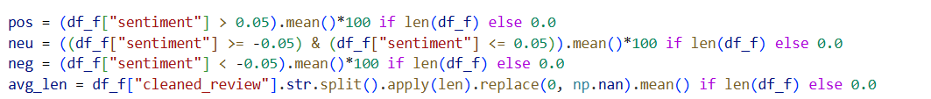
Code utilisé :

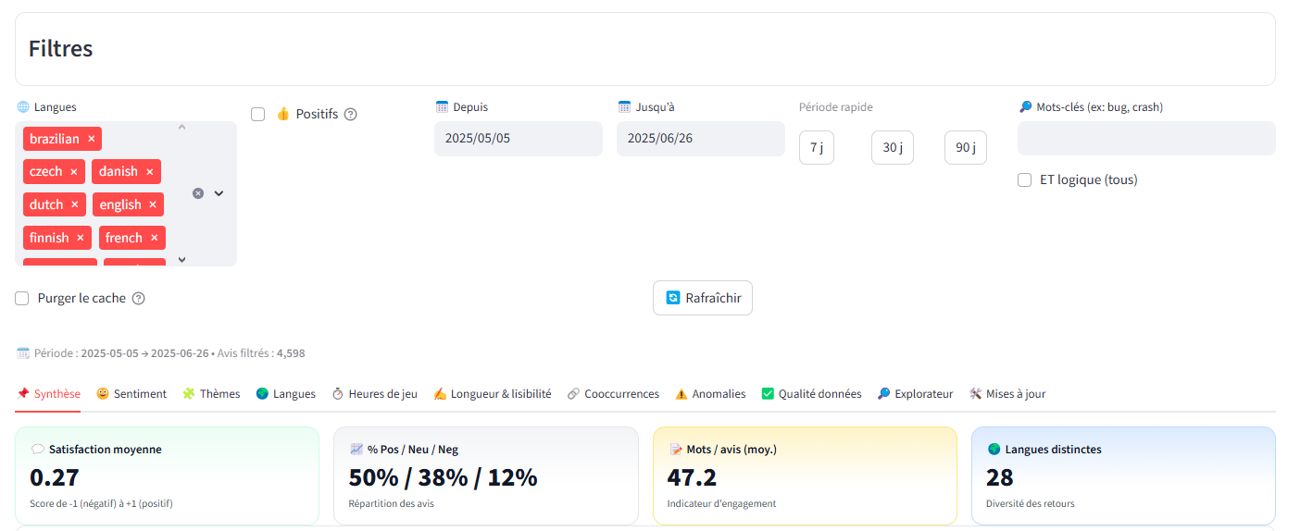
Voici un aperçu sur le dashboard des différents résultats. Un encart clair en haut du dashboard avec ces 4 métriques en gros caractères.

Analyse du sentiment

Calcul du score de sentiment pour chaque avis
L’analyse du sentiment repose sur l’algorithme VADER SentimentIntensityAnalyzer de la librairie nltk.
Code :
Chaque avis nettoyé reçoit un score compris entre -1 (très négatif) et +1 (très positif). Ce score unique permet des comparaisons : moyennes, évolutions, répartition Pos/Neu/Neg,.

Filtres locaux (périmètre de lecture)
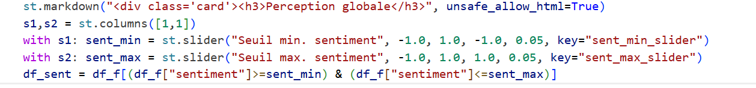
Cela permet à l’utilisateur d’isoler une plage de sentiments (ex. seulement avis très négatifs).

Courbe temporelle (moyenne hebdo lissée par MMx3)
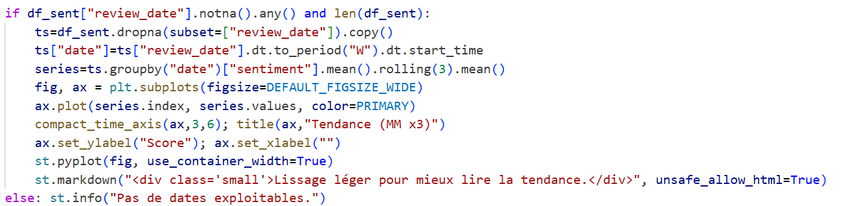
Cela permet de visualiser l’évolution de la satisfaction dans le temps et repérer les effets des mises à jour.

La moyenne mobile réduit le bruit et met en évidence la tendance (avant/après patch, promo, bad buzz).
Répartition Positif / Neutre / Négatif
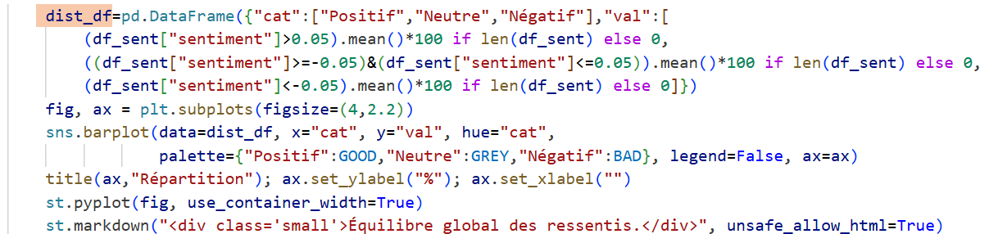
Permet de montrer l’équilibre des ressentis sur la période.

Les seuils VADER (±0,05) donnent une catégorisation stable et standardisée pour communiquer simplement les résultats.
Distribution des scores (histogramme + KDE)

Cela diagnostique si les avis sont neutres, positifs, négatifs ou polarisés.
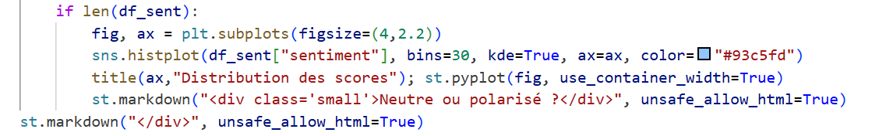
La forme de la distribution révèle des comportements d’audience utiles pour le marketing/produit.
Voici comment les différents graphiques sont disposés dans le dashboard
- Graphique temporel : courbe hebdomadaire de la moyenne du sentiment.
- Répartition : barres % Positif / Neutre / Négatif.
- Distribution des scores : histogramme avec densité KDE.
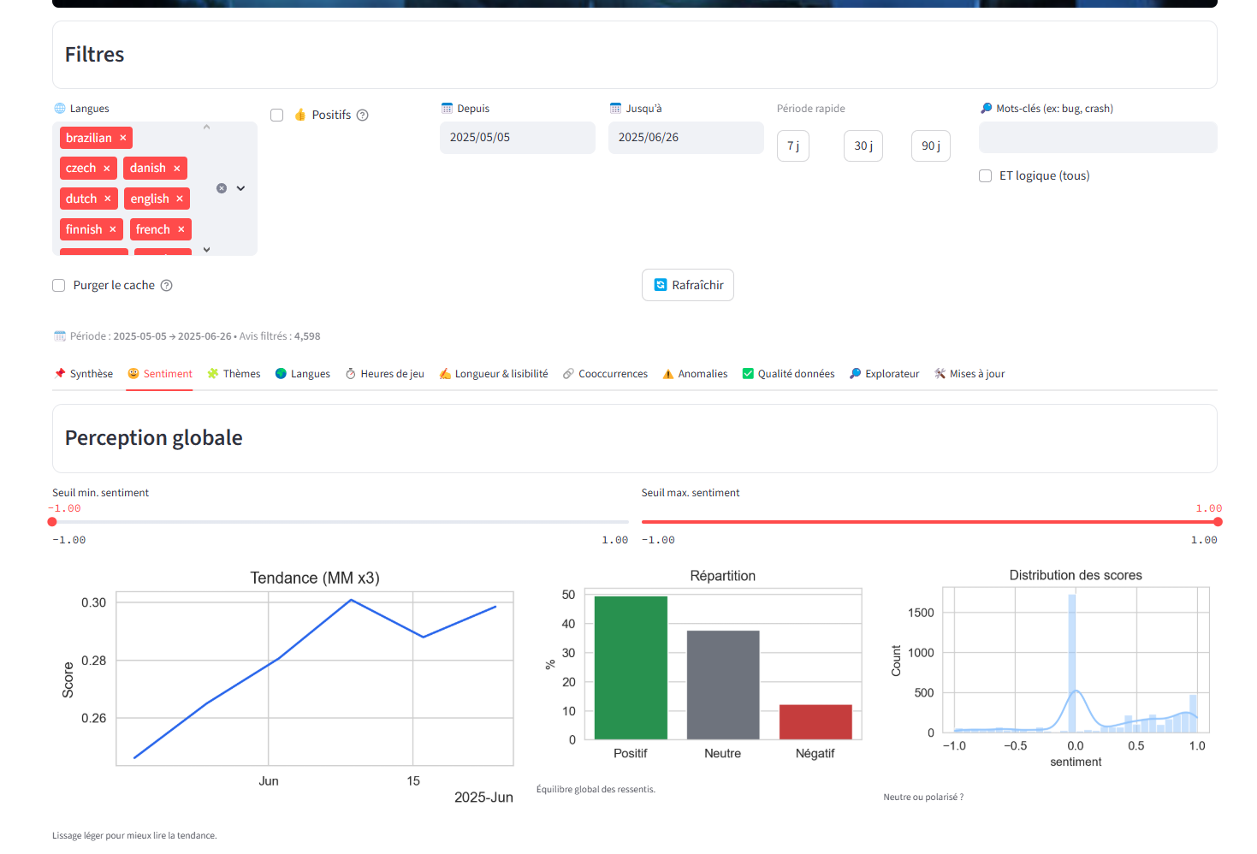

Analyse thématique

Dictionnaire de thèmes & détection dans les avis
Le dictionnaire permet de repérer automatiquement les avis qui parlent d’un sujet (ex. bugs, performances, gameplay) via un dictionnaire de mots-clés.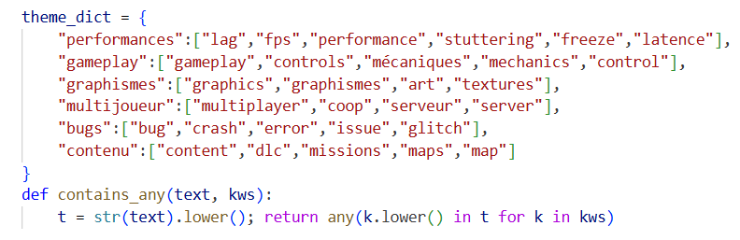
C’est une approche rapide, interprétable et robuste pour une première cartographie des sujets récurrents.

Sélection du thème & sous-ensemble des avis
Cela permet de ne garder que les avis qui mentionnent le thème choisi, puis limiter à une plage de sentiment (utile pour zoomer sur les avis très positifs/négatifs d’un thème).
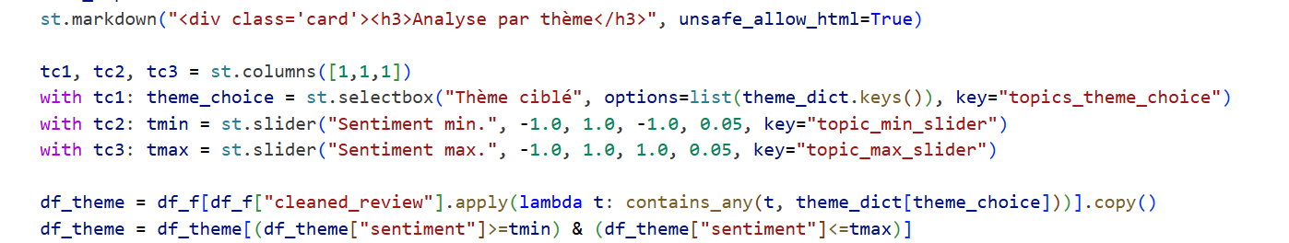

On isole un sujet et on contrôle le périmètre de sentiment pour interpréter précisément ce qui se dit sur ce thème.
KPI du thème (volume, sentiment, répartition, engagement)

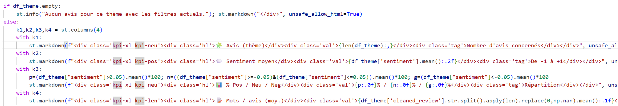
L’objectif est d’afficher des indicateurs immédiats pour résumer la perception du thème.

- Nombre d’avis : importance du sujet pour les joueurs.
- Sentiment moyen / répartition : ressenti global (positif ? mitigé ?).
- Mots/avis : niveau d’engagement (avis détaillés = retours riches).
Tendance temporelle du sentiment (par thème)
Il permet de suivre l’évolution d’un thème précis (ex. bugs avant/après un patch).
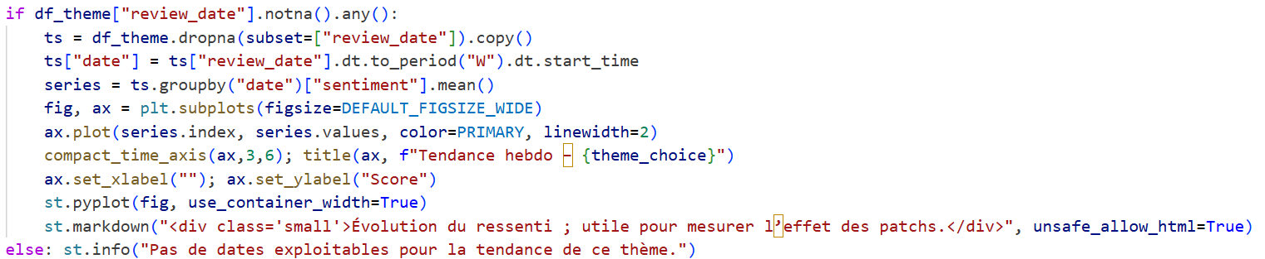
Cela est utile pour mesurer l’impact d’une mise à jour ciblant ce thème (ex. correctifs de performance)

Distribution des scores (focalisée sur le thème)
Cela permet de voir si le thème est plutôt polarisant (beaucoup de très négatifs et très positifs) ou neutre.
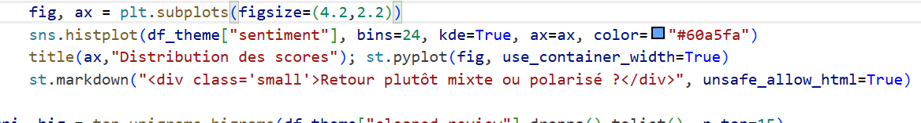

Top mots & expressions (bigrams) du thème
Grâce à cela on peut identifier le vocabulaire dominant et les co-occurrences typiques (ex. “crash serveur”, “drop fps”).
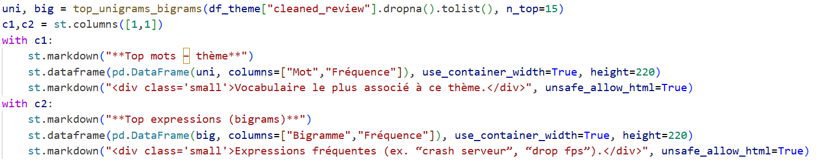
On peut identifier les :
- Top mots : les sujets et attributs saillants.
- Bigrams : les associations qui qualifient le problème (ex. “fps drop”, “long loading”).

Exemples d’avis positifs & négatifs (résumés)
Il permet de donner des exemples concrets et lisibles aux non-analystes.
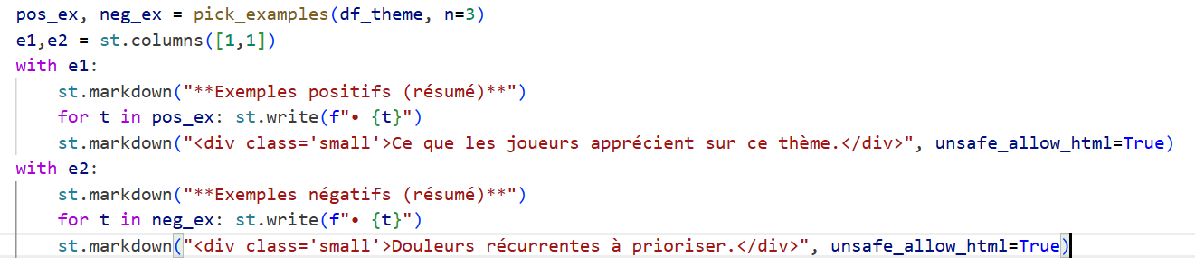
Dashboard :
- Top 5 des thèmes les plus cités (bar chart).
- Filtrage par thème choisi → KPI spécifiques, évolution temporelle, distribution des scores, top mots et bigrammes, exemples d’avis.
- Possibilité d’afficher un nuage de mots par thème.

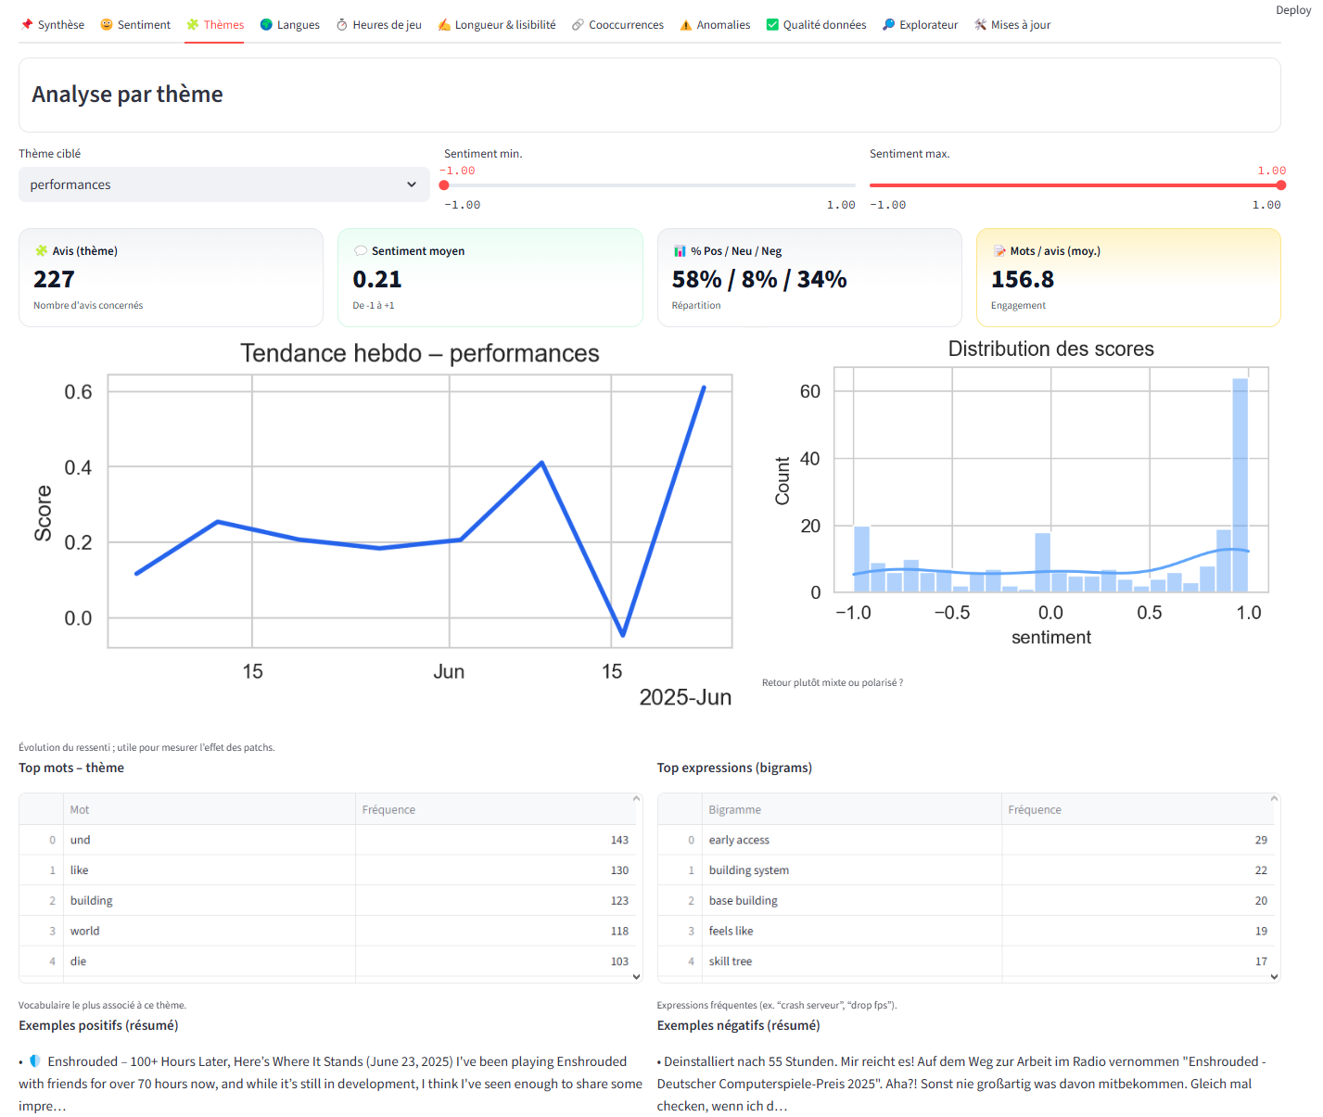

Mise en place et exécution des tests
Afin de garantir la fiabilité du pipeline de données et du tableau de bord, une série de tests unitaires et fonctionnels a été mise en place. Ces tests permettent de vérifier à la fois la cohérence des données traitées, le bon fonctionnement des transformations, et la qualité des indicateurs calculés.
Objectifs des tests
Les tests visent à :
- Assurer la robustesse du pipeline face à des données bruitées,
- Vérifier la validité des calculs statistiques et NLP,
- Garantir la cohérence métier des KPI,
- Faciliter la maintenance et l’évolution du projet.
Technologies utilisées
- Pytest : exécution et organisation des tests.
- pytest-mock : simulation de fonctions (ex. moteur de sentiment VADER).
- Dash testing utils : vérification du rendu du tableau de bord.
Les différents tests :
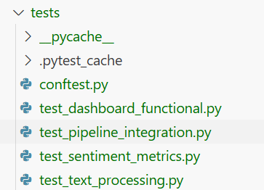
Types de tests
Type de test | Objectif principal | Exemple concret
Unitaire | Vérifier une fonction isolée | Calcul correct des scores de sentiment (positif/négatif/neutre).
Fonctionnel | Simuler un cas d’utilisation | Application d’un filtre sur le dashboard et cohérence des KPI affichés.
Intégration | Valider la chaîne globale | De l’extraction Steam → stockage → restitution sur le tableau de bord.

Exemples concrets de tests
Catégorie | Test implémenté | Résultat attendu
NLP & texte | Détection mots-clés "bug", "crash", "amazing" | Score négatif ou positif correct.
KPI & métriques | Somme des pourcentages de sentiments = 100 % | Vérification validée.
Transformations statistiques | Moyennes mobiles lissées | Série temporelle cohérente sans trous.
Dashboard | Application d’un filtre par langue ou par temps de jeu | Données affichées cohérentes avec la sélection.

Résultat des tests :
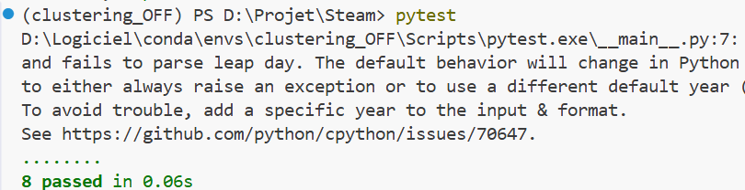

Représentation des données
La visualisation de données fait partie intégrante de tout projet d’analyse de données et elle prend plus de sens dans le contexte d’un tel projet basé sur l’étude de l’avis des joueurs récoltés sur la plateforme Steam. Les données brutes avec une méthode de nettoyage et de transformation très rigoureuse restent encore souvent incompréhensibles pour un interlocuteur non spécialisé. Cela fait que représentations graphiques doivent être fournies traduisant les données en informations facilement compréhensibles, utilisables et pertinentes à cette fin pour la prise de décision.

Objectifs de la visualization

- Transformer des volumes massifs de données textuelles issues des avis joueurs en représentations lisibles et synthétiques.
- Mettre en évidence des tendances ou des phénomènes grâce à des graphiques adaptés.
- Permettre aux équipes marketing, développement et produit d'exploiter directement les résultats visuels pour guider leurs décisions.
- Offrir un outil interactif permettant de personnaliser l’analyse en filtrant selon la période, la langue, le thème ou le type de sentiment.
- Prendre en compte l’accessibilité pour que le tableau de bord soit utilisable par un public large, y compris en situation de handicap visuel.
- Favoriser la rapidité d’interprétation grâce à des codes couleurs cohérents et une organisation claire des informations.

Choix des outils
Pour atteindre ces objectifs, plusieurs outils complémentaires ont été mobilisés :
- Python et Streamlit : pour la création du tableau de bord interactif, accessible depuis n'importe quel navigateur web.
- Matplotlib et Seaborn : pour produire des graphiques personnalisables, adaptés à différents besoins analytiques.
- WordCloud : pour représenter de façon visuelle et impactante les termes les plus fréquemment utilisés dans les avis.
- Pandas et NumPy : pour le traitement et l’agrégation des données avant leur affichage.
- NLTK (VADER) : pour analyser le sentiment des avis et fournir un score exploitable graphiquement.

Organisation du tableau de bord

Le tableau de bord a été structuré en plusieurs onglets, chacun correspondant à un axe d’analyse identifié lors de la phase de définition des besoins : Synthèse, Sentiment, Thèmes, Langues, Engagement, Longueur, Cooccurrences, Anomalies, Qualité des données, Explorateur et Mises à jour. Cette organisation permet une navigation intuitive et une segmentation logique des informations.

Vue globale du dashboard
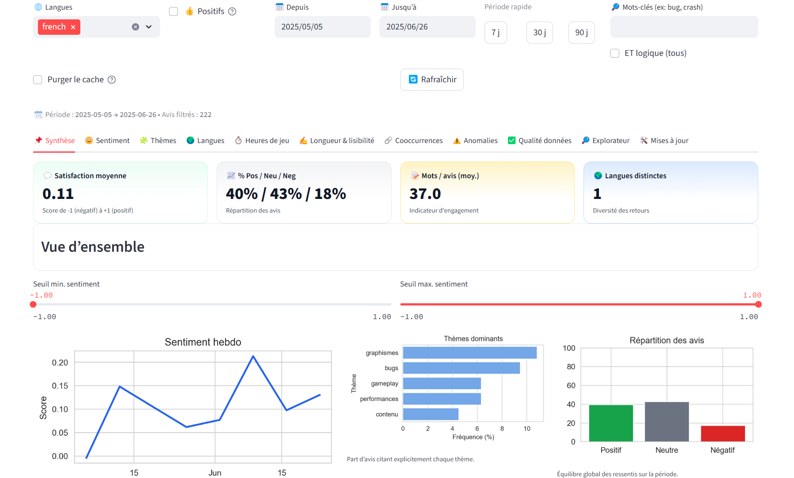

KPI Cards XXL
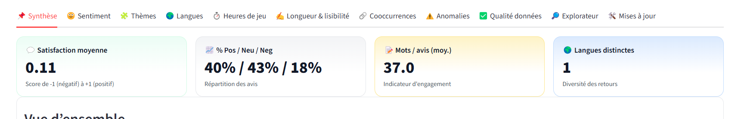

Ces KPI donnent une vue d’ensemble de l’état du jeu analysé instantanément. Ils montrent la moyenne de satisfaction, la distribution Positif/Neutre/Négatif, la moyenne de mot par commentaire et le nombre de langues uniques. Ces éléments sont mis en avant dans l'onglet Synthèse pour une meilleur visibilité.

Courbes temporelles
Elle met en avant l’évolution du sentiment ou du volume d’avis sur une période donnée. L’utilisation d’une moyenne mobile permet de lisser les fluctuations et de mieux visualiser les tendances. Ces courbes sont utiles pour mesurer l’effet d’une mise à jour ou d’une campagne marketing.

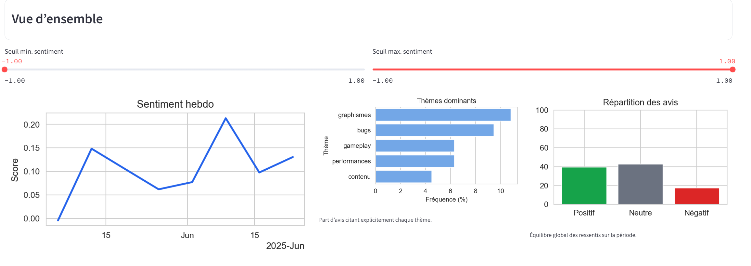
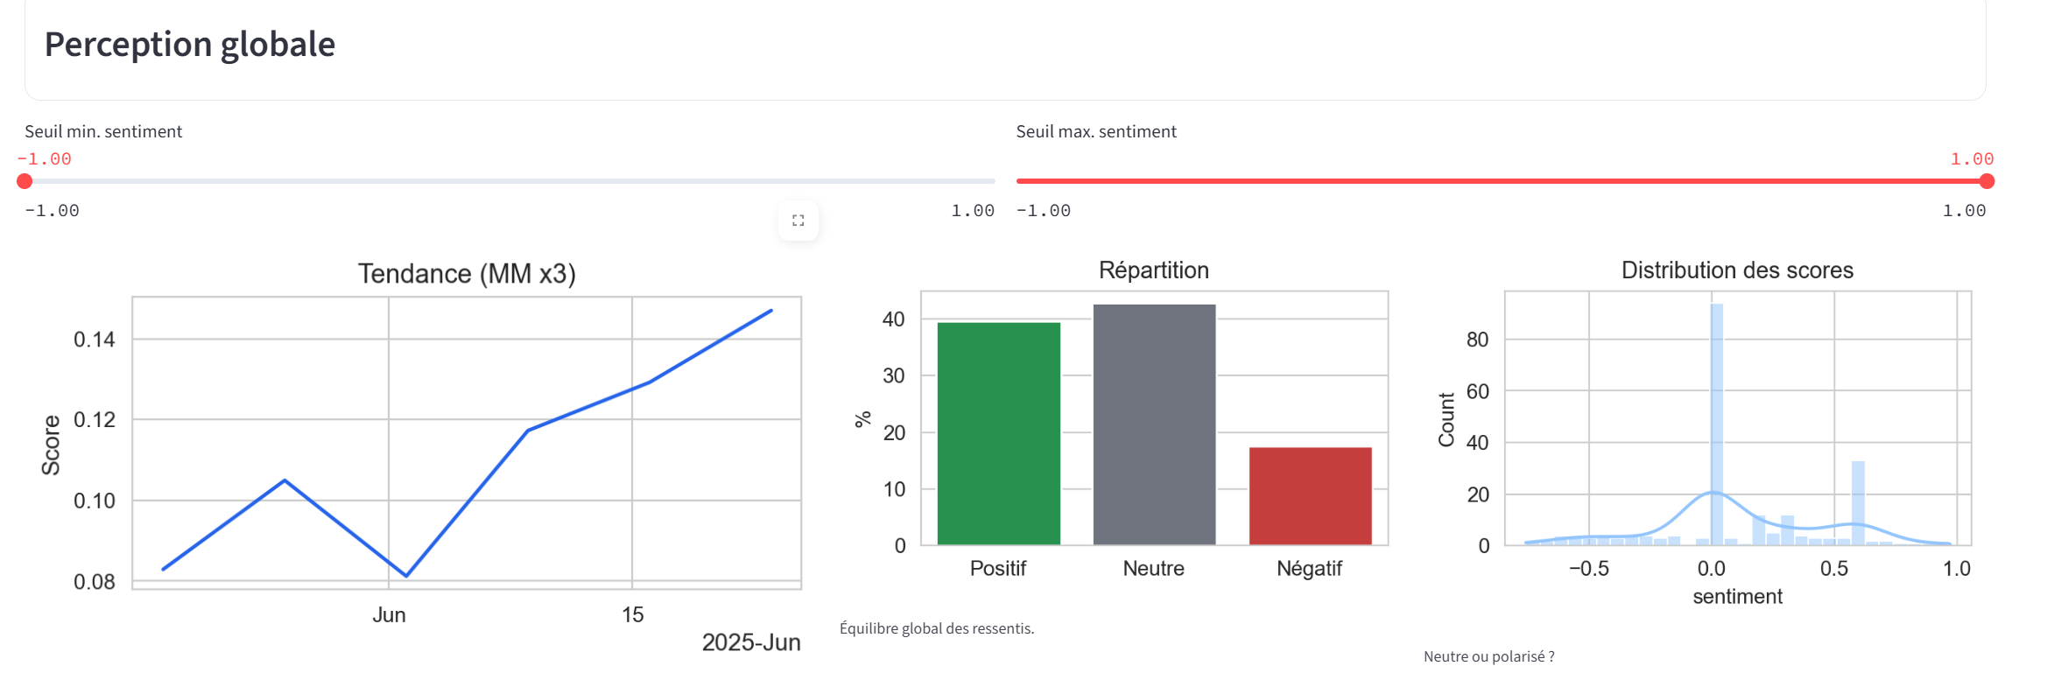

Graphiques en barres
Ils comparent des catégories entre elles, par exemple les thèmes les plus cités ou les segments de joueurs selon leur temps de jeu. Ils facilitent l’identification des priorités et aident à orienter les actions correctives.

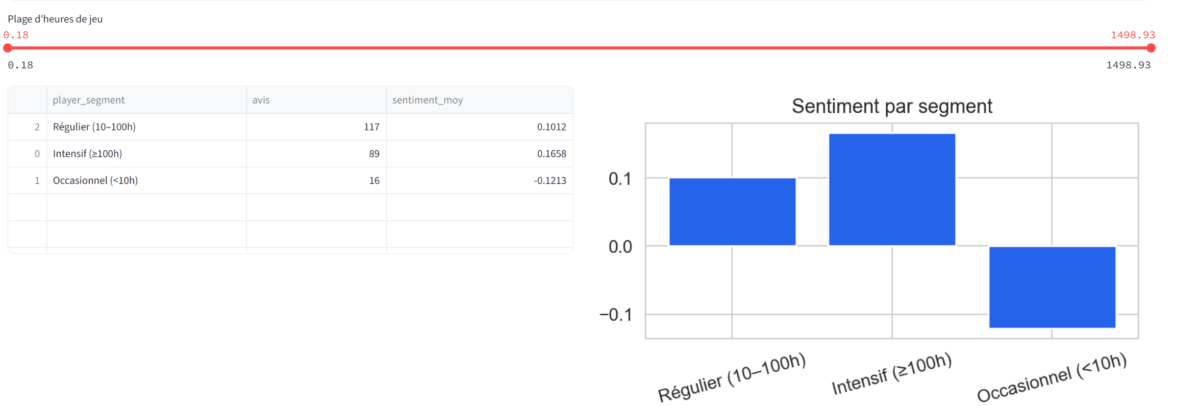

Heatmap
La carte de cooccurrences met en évidence les thèmes souvent associés dans les avis. Elle permet de repérer des liens récurrents entre problèmes ou fonctionnalités, aidant à prioriser des actions conjointes.

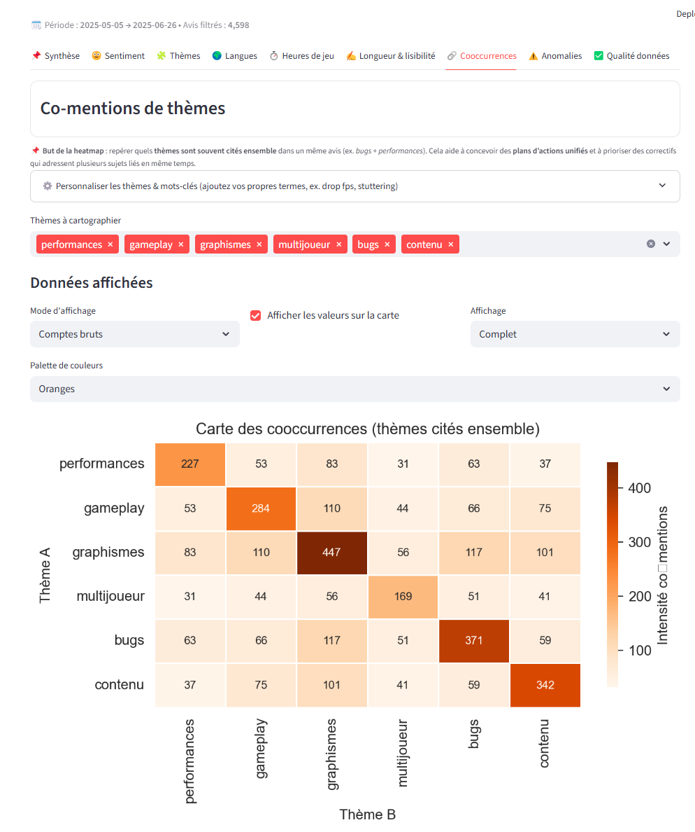

Histogrammes
Ils montrent la distribution d'une variable comme le score de sentiment ou la longueur des avis. Ils permettent de détecter une polarisation des avis ou une répartition équilibrée.
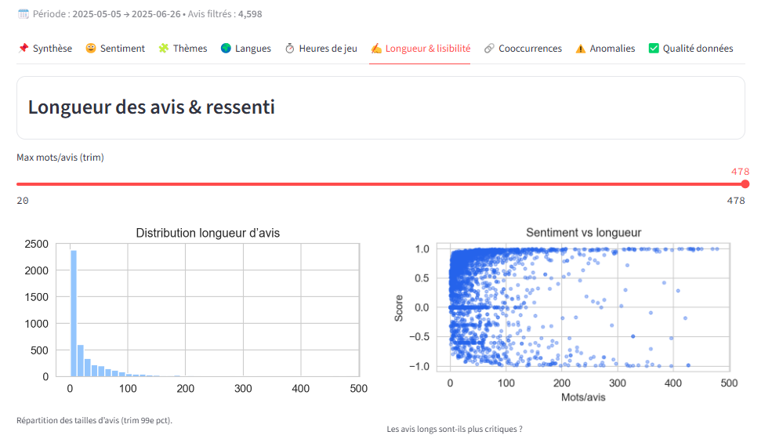

Nuages de mots
Ils offrent une vision immédiate des mots les plus fréquents dans les avis. La taille du mot est proportionnelle à sa fréquence, ce qui rend l’analyse visuelle intuitive.

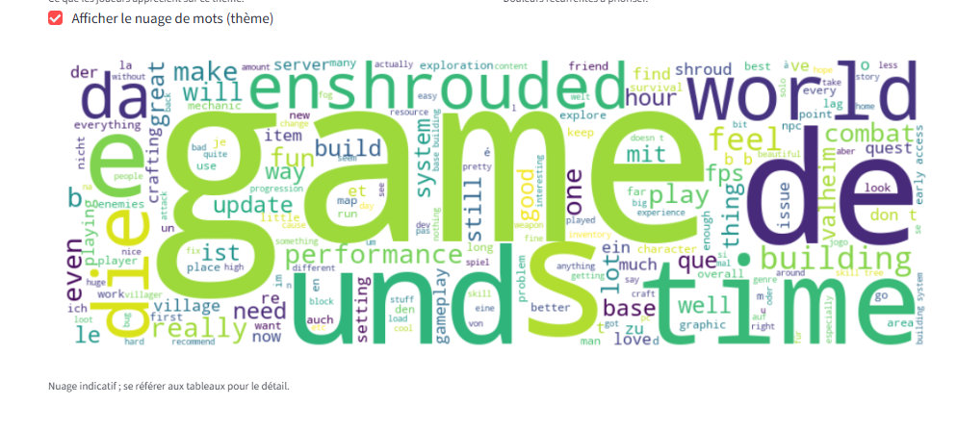

Scatter plots
Ces nuages de points étudient les relations entre deux variables, par exemple le sentiment et le temps de jeu. Ils permettent de voir si un facteur influence la perception globale.

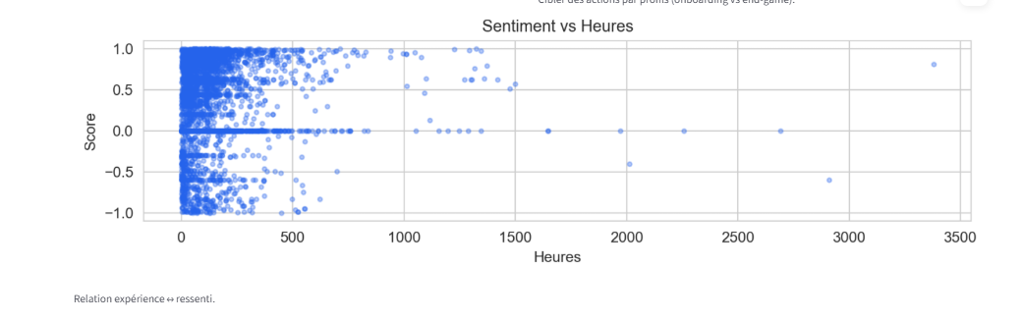

Boxplots avant/après
Ils comparent la distribution des sentiments avant et après un événement (patch, mise à jour). Ils sont accompagnés d’un KPI Δ Variation indiquant l’évolution moyenne du sentiment.
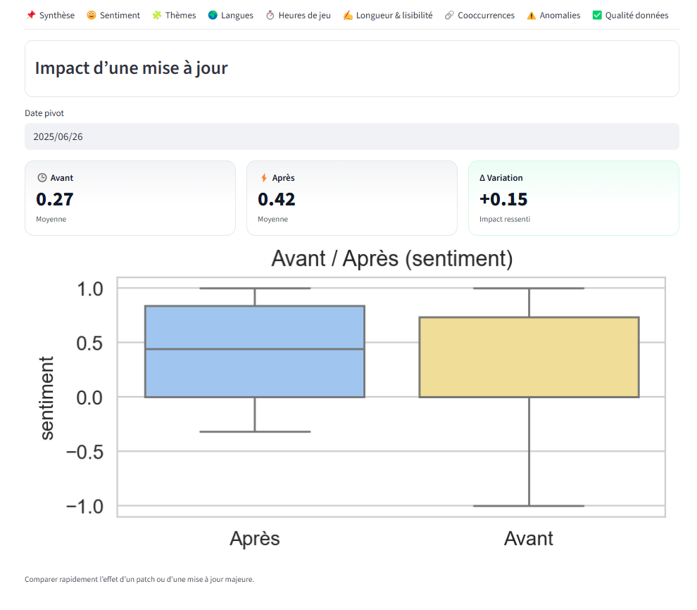

Présentation des recommandations
L’objectif de cette partie est de transformer les observations issues des visualisations en actions concrètes destinées à aider les décideurs à orienter leurs stratégies marketing, techniques et produit.
Les recommandations qui suivent s’appuient sur l’ensemble des analyses réalisées : tendances globales, sentiment par thème, cooccurrences, segmentation des joueurs, anomalies temporelles et comparatifs avant/après mise à jour.
Il y aura 3 axes principaux :
- Optimisation technique : améliorer la performance et la stabilité du jeu.
- Stratégie marketing et communication : ajuster le discours et les campagnes selon les retours des joueurs.
- Évolution produit : enrichir ou modifier le contenu en fonction des attentes identifiées.
- Optimisation technique
Observation issue du dashboard :
- La heatmap des cooccurrences montre un lien fort entre bugs et performances (forte fréquence conjointe).
- Les thèmes « crash » et « lag » apparaissent régulièrement dans les Top mots et bigrammes.
- Dans certains cas, le sentiment moyen est significativement plus bas pour ces thèmes par rapport à d’autres.
Recommandation :
- Prioriser les correctifs techniques ciblant simultanément les problèmes de performances et les bugs récurrents.
- Planifier des mises à jour combinées qui adressent ces deux aspects, afin d’améliorer rapidement la satisfaction.
- Mettre en place un suivi post-patch dans le dashboard pour vérifier l’impact sur le sentiment (onglet Mises à jour).
Bénéfice attendu :
- Amélioration directe du ressenti utilisateur et réduction des critiques techniques.
- Effet positif sur la fidélité et la rétention des joueurs.
- Stratégie marketing et communication
Observation issue du dashboard :
- Les analyses par langue montrent des différences notables de satisfaction moyenne (ex. certaines communautés linguistiques sont plus critiques).
- Les anomalies détectées correspondent parfois à des pics négatifs lors de bad buzz ou de problèmes techniques.
Recommandation :
- Adapter la communication en fonction des segments linguistiques :
  - Traduire et contextualiser les messages pour chaque communauté.
  - Être particulièrement réactif dans les langues/territoires où le sentiment chute.
- Anticiper la gestion de crise : préparer des messages correctifs en cas de pic d’insatisfaction identifié dans l’onglet Anomalies.
Bénéfice attendu :
- Réduction de l’impact d’une crise sur l’image de marque.
- Meilleure perception globale grâce à une communication ciblée et adaptée.

- Évolution produit
Observation issue du dashboard :
- Les thèmes contenu et gameplay obtiennent un sentiment généralement positif, mais sont moins souvent cités que les thèmes techniques.
- Certains segments de joueurs (heures de jeu ≥ 100h) expriment des attentes spécifiques en termes de contenu additionnel.
Recommandation :
- Développer des extensions ou mises à jour de contenu pour maintenir l’intérêt des joueurs intensifs.
- Mettre en place des événements en jeu ou promotions ciblées pour les segments identifiés (onglet Heures de jeu).
Bénéfice attendu :
- Augmentation de l’engagement et du temps de jeu.
- Valorisation des joueurs fidèles et renforcement de la communauté.

C2.3.1 – Formation des utilisateurs à l’exploitation des données et des outils de visualisation

Le dashboard développé dans le cadre de ce projet représente un outil d’aide à la décision. Il permet d’explorer, de filtrer et d’analyse comment les mots des joueurs sur Steam, pour montrer des tendances, dénicher des anomalies ou voir ce qui relie des sujets différents mentionnés par la communauté. Mais cet outil implique une formation adaptée afin que tout utilisateur puisse tirer pleinement avantage des commandes à sa portée.
Former les utilisateurs ne signifie pas simplement leur faire apprendre où cliquer, mais leur transmettre une bonne culture de l’analyse des avis. Il s’agit de leur permettre d’interpréter les résultats en termes pertinents, de croiser de plusieurs onglets et de pouvoir faire des conclusions exploitables. Cela diminue les risques d’erreurs d’interprétation et une prise de décision cohérente au sein des équipes.

Public cible
La formation est destinée à plusieurs profils au sein de l’entreprise, chacun ayant des besoins spécifiques :
- Équipe Marketing : mesure de l’impact des campagnes, promotions et événements.
- Équipe Produit : suivi des retours utilisateurs pour améliorer l’expérience de jeu.
- Support Technique : identification rapide des problèmes signalés par les joueurs.
Même si leurs objectifs diffèrent, il est essentiel que tous partagent une base commune de lecture des données, afin de parler le même langage et de collaborer plus efficacement.

Objectifs pédagogiques
- À l’issue de la formation, les participants doivent être capables de :
- Naviguer dans l’interface du dashboard et comprendre la structure des onglets.
- Utiliser les filtres pour cibler précisément les données pertinentes.
- Lire et interpréter les KPI (sentiment moyen, volume d’avis, évolution temporelle…).
- Comprendre et exploiter les graphiques : courbes, heatmaps, histogrammes.
- Repérer des tendances et anomalies, et savoir les expliquer.
- Exporter et partager les données pour un usage interne.
- Appliquer les bonnes pratiques pour fiabiliser leurs analyses.

Supports de formation utilisés
Pour maximiser l’efficacité pédagogique, deux supports principaux ont été élaborés :
1. Un PowerPoint enrichi :
- Découpé en modules progressifs avec explications détaillées.
- Présence de captures annotées pour illustrer chaque fonction.
- Intégration d’astuces et de cas pratiques directement dans les slides.
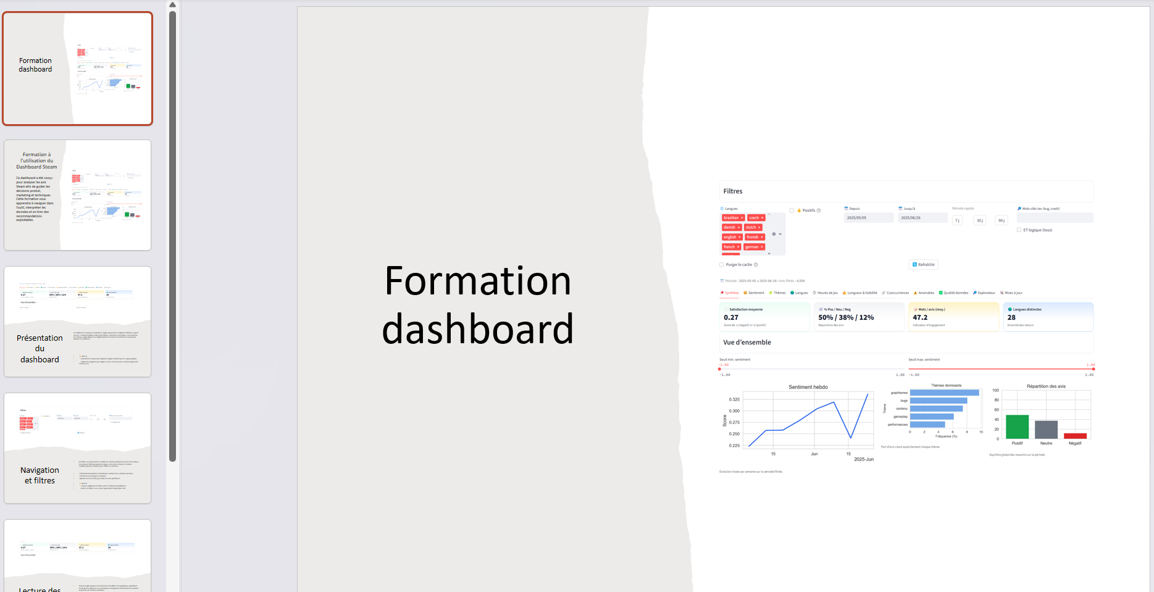
2. Des fiches pratiques (format Word) :
- Une fiche par onglet du dashboard.
- Contenant le but de l’onglet, les étapes d’utilisation et les astuces essentielles.
- Prévue pour être imprimée ou consultée en ligne, avec zones réservées aux captures réelles.
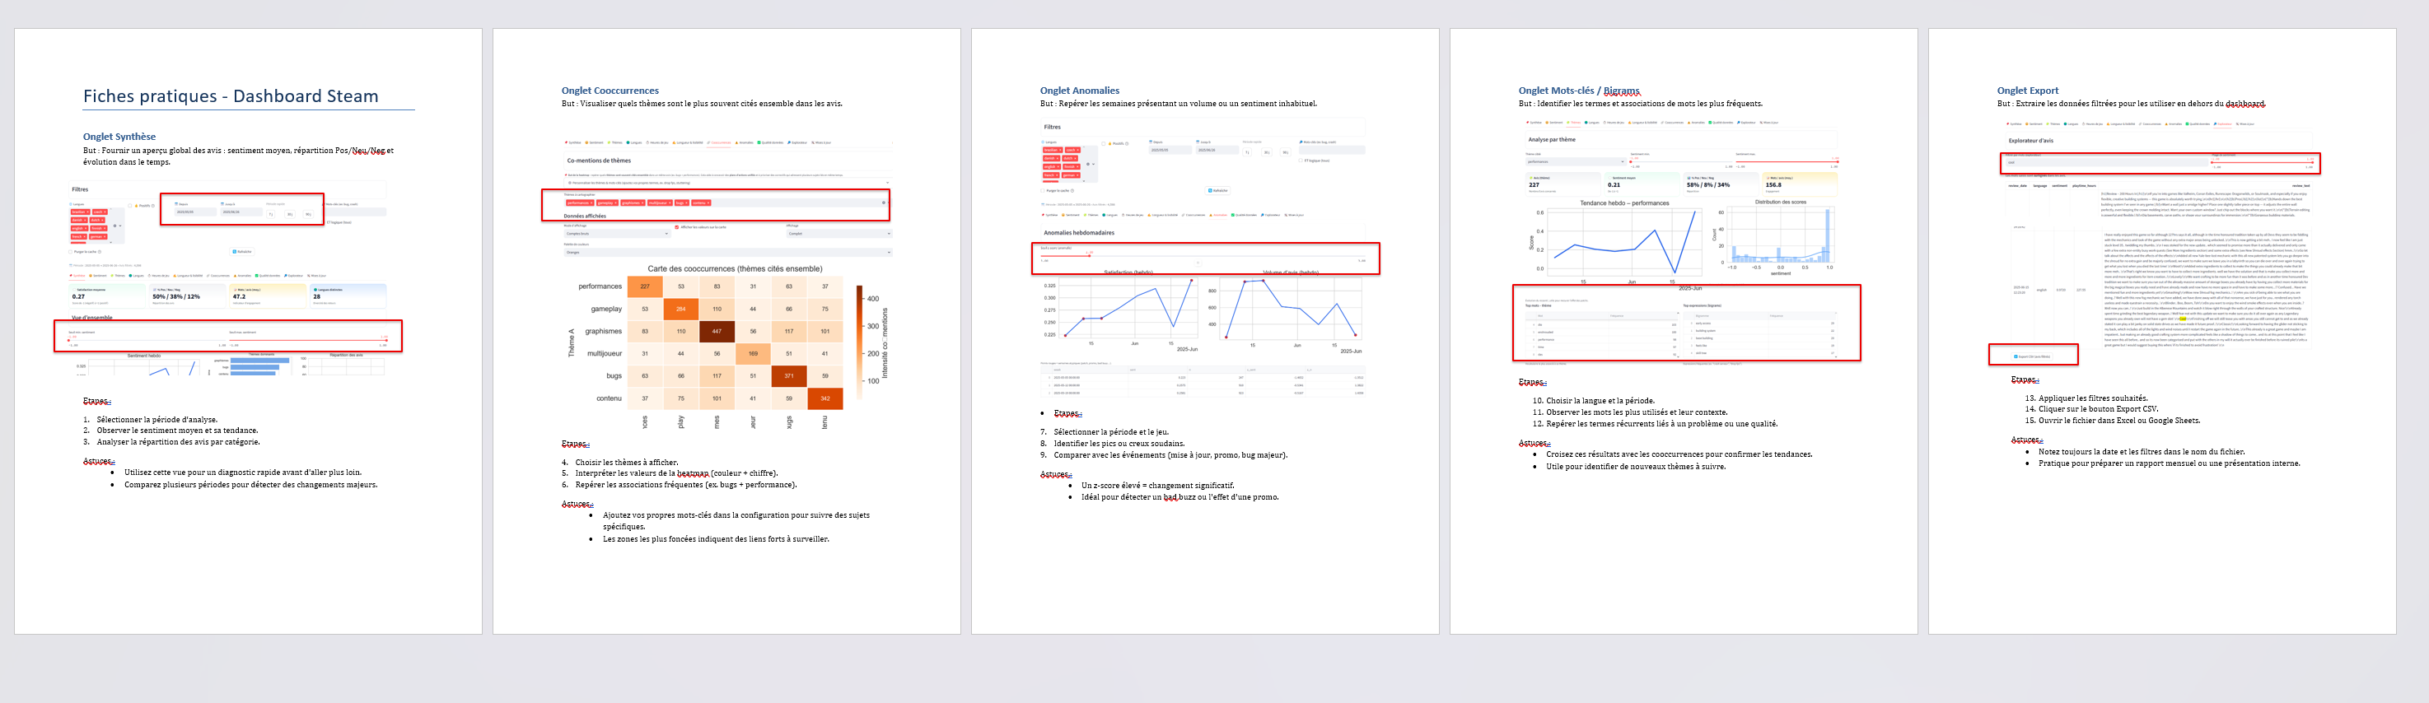
Ces fichiers sont fournis en annexe du présent dossier, afin que chaque utilisateur puisse les consulter à tout moment et s’auto-former si nécessaire.

Déroulement type de la formation
- Introduction – Présentation du contexte et des objectifs.
- Découverte de l’outil – Navigation globale, filtres de base, présentation des onglets.
- Lecture et interprétation des données – Analyse des KPI et graphiques, compréhension des codes couleurs et des échelles.
- Cas pratiques :
- Détecter un bad buzz via l’onglet Anomalies.
- Identifier les associations fréquentes de thèmes via la heatmap.
- Croiser plusieurs vues pour confirmer une hypothèse.
- Export et exploitation des résultats – Préparer des rapports internes, partager des données filtrées.
- Questions / échanges – Réponses aux besoins spécifiques des équipes.

Modalités pédagogiques
La formation alterne démonstrations en direct sur le dashboard, exercices pratiques et explications théoriques. Les participants sont invités à manipuler l’outil dès le début de la session afin d’ancrer les réflexes. Les supports remis leur permettent de reproduire les manipulations après la formation et de disposer d’un guide en cas de doute.

Bénéfices attendus
Une lecture homogène des données entre les services.
Une réactivité accrue face aux signaux faibles ou anomalies.
Une collaboration optimisée grâce à un vocabulaire commun et une compréhension partagée des métriques.
Les supports créés (PowerPoint enrichi et fiches pratiques) sont joints en annexe et peuvent être actualisés au fil de l’évolution du dashboard.

Documentation technique d’utilisation du système d’analyse de données
Cette documentation est destinée à être un outil de référence, aussi bien pour les équipes utilisatrices souhaitant exploiter le dashboard que pour les équipes techniques chargées de le maintenir et de le faire évoluer. Elle est structurée de manière à fournir un maximum de détails techniques tout en restant accessible à un public non expert.

Public concerné
Cette documentation s’adresse à différents profils au sein de l’organisation, chacun ayant des attentes spécifiques :
- Équipe Marketing : analyser l’évolution du sentiment des joueurs et mesurer l’impact des campagnes, promotions ou événements.
- Équipe Produit : détecter les retours récurrents permettant d’identifier les axes d’amélioration prioritaires.
- Support Technique : repérer les anomalies fréquemment signalées (bugs, problèmes de performance) et anticiper les interventions.
- Analystes et Data Engineers : maintenir le système, améliorer les scripts et garantir la qualité des analyses.
L’organisation de cette documentation permet à chaque lecteur de se concentrer sur la partie qui lui est utile tout en conservant une compréhension globale de l’ensemble du système d’analyse.

Sources de données
Le système repose sur trois grandes sources :
La première est l’API Steam Store, qui permet de récupérer de manière structurée les avis et métadonnées liés à chaque jeu.
Lien API STEAM : https://steamcommunity.com/dev?l=french
Les informations collectées comprennent l’identifiant du jeu, son titre, la date de l’avis, le texte rédigé, la langue utilisée, les heures de jeu déclarées par l’auteur ainsi que la note attribuée.
Les paramètres de l’API sont configurés pour filtrer par langue, type d’avis (positif, négatif ou tous), mode d’achat, et utiliser la pagination par curseur afin de collecter un historique complet.
La deuxième source est la base MongoDB, qui stocke l’ensemble des avis collectés sans transformation, de façon historisée et organisée par identifiant de jeu et date de collecte.
Les fichiers sont enregistrés au format JSON compressé pour optimiser la vitesse d’accès et l’espace disque.
Lien mongoDB : https://www.mongodb.com/docs
Enfin, les fichiers d’analyse jouent un rôle de passerelle : les données nettoyées sont sauvegardées en JSON pour alimenter les traitements NLP, et le dashboard peut générer des exports CSV filtrés, permettant aux utilisateurs de travailler hors ligne ou d’intégrer les données dans d’autres outils.

Méthodes de traitement
Une fois les données collectées, elles passent par plusieurs étapes successives, intégrées dans le script Python du dashboard.
La première étape consiste au prétraitement du texte, où l’on supprime les balises HTML et caractères spéciaux, met tout le texte en minuscules, élimine les mots vides (stopwords) et applique la lemmatisation grâce à spaCy ou NLTK.
Cela garantit que les analyses de fréquence ou de thématique ne soient pas biaisées par des variantes orthographiques.
Vient ensuite l’analyse de sentiment, réalisée avec l’algorithme VADER de NLTK. Chaque avis est classé comme positif, neutre ou négatif, et un score moyen est calculé pour l’ensemble de la période observée.
Une analyse thématique est ensuite effectuée : elle identifie les mots-clés et les associations (bigrammes) les plus fréquents, puis calcule les cooccurrences afin de repérer les thèmes souvent cités ensemble.
Le système inclut également une détection d’anomalies, en appliquant le z-score sur le volume et le sentiment hebdomadaire. Cela permet de mettre en évidence les variations inhabituelles, comme celles causées par un bad buzz, une mise à jour importante ou une campagne promotionnelle.
Enfin, l’ensemble de ces traitements aboutit à la génération de KPI : volume total d’avis sur une période donnée, répartition positive / neutre / négative, évolution temporelle du sentiment et des volumes, et associations thématiques prioritaires.

Traçabilité et transmission
Pour assurer la traçabilité, chaque source de données est clairement identifiée et datée.
Les traitements sont décrits de manière séquentielle dans cette documentation, et les scripts Python utilisés sont archivés avec un numéro de version.
Les exports de données incluent systématiquement les filtres appliqués et la période analysée.
Enfin, la documentation est mise à jour à chaque modification importante du système, garantissant une continuité dans l’exploitation et la compréhension du dashboard.

